…………………………….. N-O

Les nombres 25 et 50

- Complète les ronds vides.
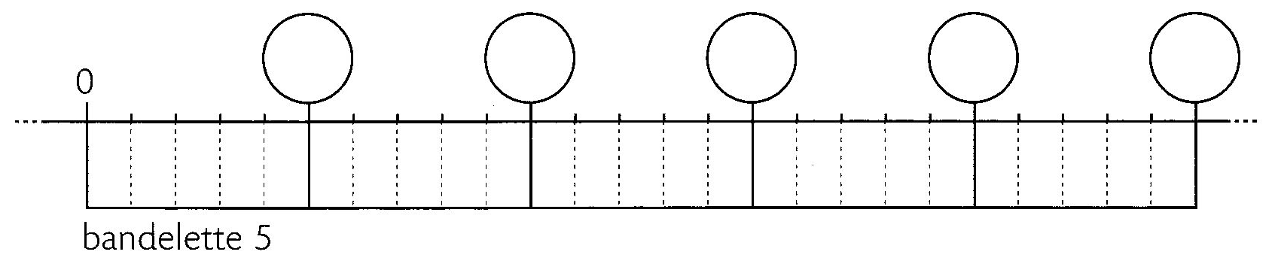
- Complète les calculs.

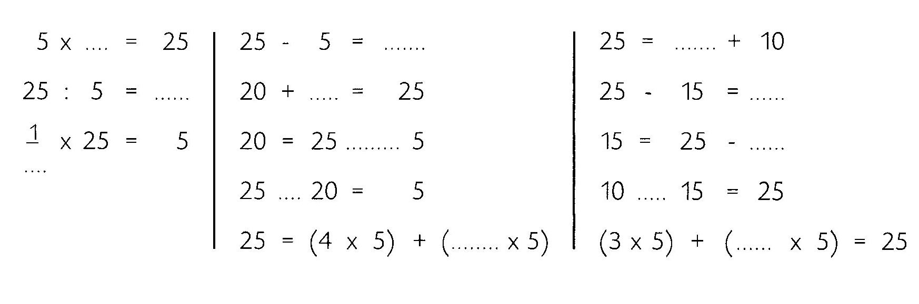

3. Complète la droite numérique.
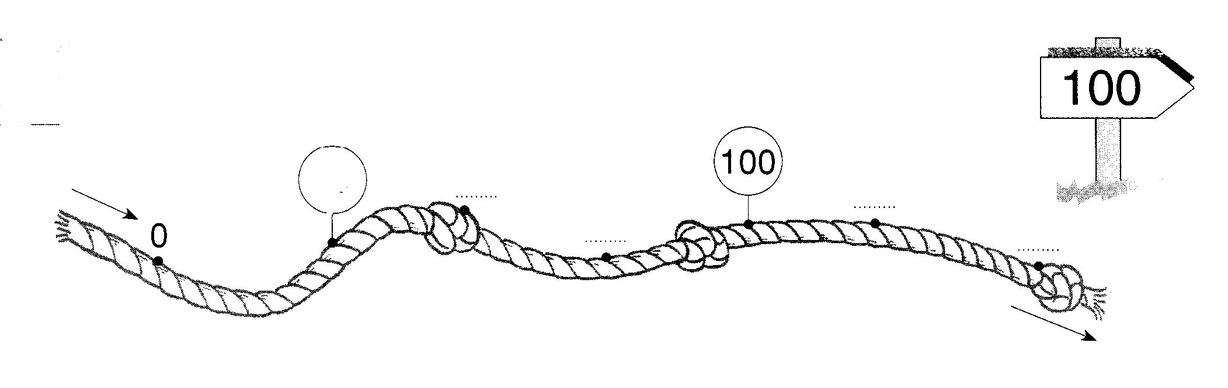
4. Ecris un nombre dans chaque rond et complète les calculs.
